Всемирный день зрения
Дата в 2019 году: |  | 10 октября, четверг
У людей имеется пять органов чувств, но самым информативным является зрение. Согласно исследованиям ученых, человек получает 90% информации об окружающем его мире через глаза. 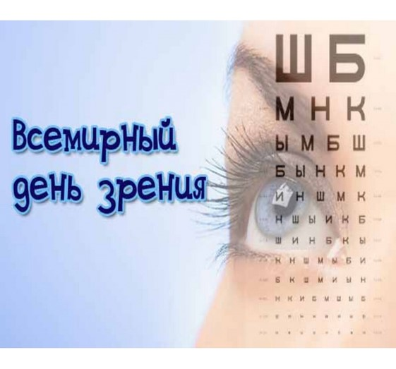
С целью оказания помощи людям, которые имеют ослабленное или атрофированное зрение, в 1998 г. ВОЗ был учрежден Всемирный день зрения. Этот праздник отмечают ежегодно во второй четверг октября. Традиционно в этот день проводятся благотворительные диагностические акции, обследования, консультации. В рамках праздника ВОЗ также реализует программу «Зрение 2020: Право на зрение», целью которой является ликвидация устранимой слепоты. Россия является ее участником уже на протяжении 12 лет.

Интересные факты
В РФ по итогам 2013 года насчитывается 140899 слепых и слабовидящих людей (что составляет 98 человек на 100 тыс. общего населения).
Среди населения России глаукома занимает первое место по количеству пациентов, имеющих такой диагноз. Большинство заболевших проживает в Уральском федеральном округе.
Глаз человека весит 8 грамм.
Глазное яблоко взрослого человека составляет в диаметре около 3 сантиметров.
Учеными доказано, что люди с голубым цветом глаз наиболее склонны к слепоте во время старости.
Белки в глазах есть только у людей.
Если обычный человек может различить несколько тысяч оттенков цвета, то художник около миллиона.
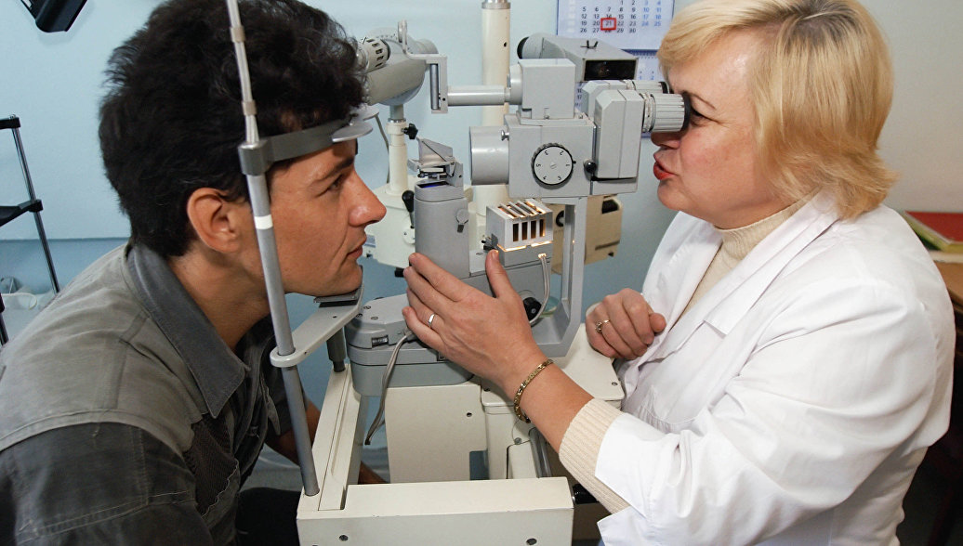
Слепота – это неспособность видеть. Ведущие причины хронической слепоты включают катаракту, глаукому, возрастную дегенерацию желтого пятна, помутнение роговицы, трахому и заболевания глаз у детей (например, вызываемые дефицитом витамина А). В мире все шире встречается слепота, развивающаяся с возрастом, а также слепота, вызываемая неконтролируемым диабетом.
По данным Международного агентства по профилактике слепоты, примерно 253 миллиона человек имеют проблемы со зрением, из них 36 миллионов не видят вовсе, а 217 миллионов человек имеют умеренное или тяжелое нарушение зрения. Болезни глаз поражают более 19 миллионов детей. Причем 65% всех людей с нарушениями зрения – это люди в возрасте 50 лет и старше. А поскольку в последние годы число пожилых людей увеличивается во многих странах, то и больше людей будет подвержено риску возрастных нарушений зрения. Тем не менее, 80% случаев слепоты можно было бы избежать в случае своевременного лечения.
Регулярная проверка зрения у специалиста помогает выявлять возможные проблемы на самых ранних стадиях
В рамках Всемирного дня зрения проводятся просветительские и профилактические мероприятия, направленные на предупреждение болезней глаз. В некоторых странах в это время жители имеют возможность пройти обследование у офтальмолога. Ведь регулярная проверка зрения у специалиста помогает выявлять возможные проблемы на самых ранних стадиях, а следовательно – принять своевременные меры профилактики и избежать больших проблем.
К тому же не стоит забывать и о мерах профилактики глазных болезней. Так, врачи советуют отказаться от курения, поскольку никотин губительно влияет на зрение; регулярно употреблять продукты, укрепляющие сосуды сетчатки глаза: чернику, черную смородину, морковь, печень трески, зелень; поменьше времени проводить перед телевизором и за игрой в электронные игры; а при работе за компьютером использовать современный монитор и качественные программы.

Помните, что регулярное посещение офтальмолога и соблюдение несложных правил жизнедеятельности помогут вам сохранить хорошее зрение надолго.

Основные принципы профилактики нарушений зрения
Если вы не хотите допустить ухудшения здоровья глаз, предлагаем вам ознакомиться со следующими рекомендациями для сохранения хорошего зрения. Заключаются правила профилактики в следующем:
- 1 - Правильное чтение. И взрослые, и дети, часто читают книгу или листают планшет в положении лежа. Делать этого нельзя, поскольку в таком положении тела пережимаются сосуды шеи, которые поставляют кровь к мозгу. Чтение в транспорте приводит к тому, что органы зрения вынуждены постоянно менять фокусировку из-за хаотичных движений автомобиля. А это создает дополнительную нагрузку на глаза.
- 2 - Водный режим. Наши глаза нуждаются в постоянном увлажнении. Сухость и воспаление слизистой оболочки глаза — основанная причина снижения зрения. Поэтому если вы часто работаете за компьютером, то помимо употребления достаточного количества воды старайтесь время от времени использовать глазные капли, близкие по составу к человеческой слезе.
- 3 - Правильное рабочее место. Для предупреждения нарушения зрения необходимо установить монитор компьютера так, чтобы экран не отсвечивал, а его верхний край находился немного ниже уровня глаз. Яркость и контрастность изображения также играет большую роль в сохранении зрения. Настройте дисплей так, чтобы знаки на экране были в десять раз ярче, чем фон.
- 4 - Перерывы в работе. Золотым правилом защиты от болезней глаз являются минутки отдыха во время длительной работы за компьютером или любой другой продолжительной деятельности глаз. Пятиминутные паузы следует делать через каждые 40 минут работы.

Другие методы профилактики
Сохранить хорошее зрение и предотвратить развитие серьезных офтальмологических болезней не так уж сложно. Помимо регулярного посещения окулиста рекомендуется предпринимать следующие действенные меры профилактики:
- 1 - Выполнять гимнастику для глаз. Специальные упражнения для зрения позволяют усилить кровоснабжение тканей глаза, повысить тонус, эластичность и силу глазных мышц, укрепить мышцы век, снять усталость. Сегодня можно найти огромное количество различных техник выполнения зарядки. Самая простая заключается в движении глазными яблоками при закрытых глазах в разные стороны, по кругу. Также рекомендуется смотреть на отдаленные объекты перед собой, переводя взгляд с одного предмета на другой. Можно мысленно описывать кончиком носа в воздухе буквы, цифры и фигуры.
- 2 - Усилить физическую активность. Занятия спортом укрепляют зрение и помогают восстановить его остроту на начальных этапах развития. Стоит отдать предпочтение тем видам физической активности, где необходима постоянная фокусировка глаз — теннис, бадминтон, баскетбол.
- 3 - Водные процедуры. Контрастный душ и умывание лица способствует улучшению кровообращения в сетчатке глаза. Альтернативой могут стать горячие и холодные компрессы, которые необходимо прикладывать по очереди к векам.
- 4 - Витамины для глаз. Для сохранения зрения рекомендуется употреблять в пищу апельсины, морковь, чернику, болгарский перец, бобовые и молочные продукты, яйца. В них содержатся полезные для зрительных органов витамины С, Е, цинк, омега-3 жирные кислоты.

Профилактика нарушений зрения у детей
Чтобы сохранить зрение ребенка, во время учебы в школе рекомендуется несколько раз в год пересаживать кроху за разные парты. Так глаза малыша будут смотреть на доску под разным углом. Это поможет избежать перенапряжения зрительных органов, сухости глаз и, как следствие, — снижения зрения.
Оптимальным временем для игры на компьютере или планшете, а также просмотра телевизора без вреда для здоровья детей являются 1,5 часа в день. Дошкольникам сидеть за компьютером можно не более 30 минут в день. Кроме того, родителям стоит позаботиться об усилении физической активности крохи. Лучше, если малыш будет заниматься командными видами спорта. И конечно, для профилактики болезней глаз в рацион питания ребенка следует включить продукты, богатые витаминами. Раз в год необходимо обязательно показывать малыша окулисту.
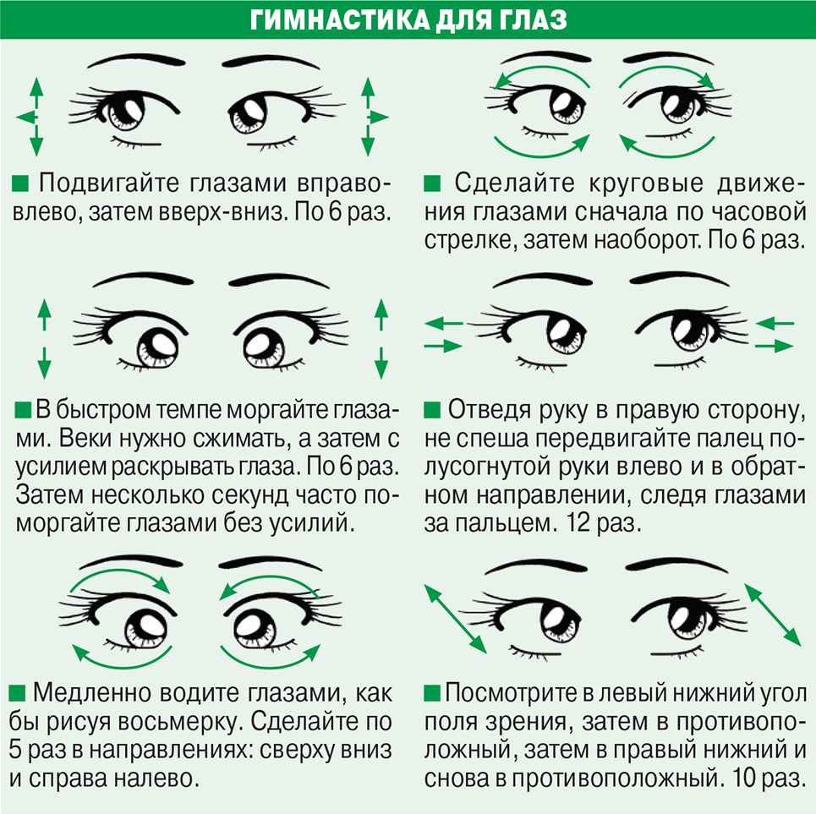

Пять самых распространенных болезней глаз
Та или иная из этих проблем подстерегает практически каждого из нас - как с ними справляется современная медицина
Сегодня, когда продолжительность жизни во всем мире растет, население в целом стареет, и одновременно все больше времени мы проводим за компьютером, количество глазных заболеваний идет вверх. В то же время медицина не стоит на месте и зачастую позволяет если и не излечить полностью, то как минимум скорректировать проблемы со зрением. Чаще всего врачи сталкиваются с пятью наиболее распространенными глазными болезнями.
1. БЛИЗОРУКОСТЬ (МИОПИЯ)
По оценкам экспертов, очки с отрицательными диоптриями для коррекции близорукости сейчас носят более 1,2 млрд человек во всем мире. В большинстве случаев люди плохо видят вдаль из-за увеличенной длины глазного яблока: при этом изображение предмета формируется не на сетчатке глаза, а перед ней. Соответственно, чтобы «дотянуть» до сетчатки, нужно приблизиться к объекту.
Основными причинами близорукости считаются:
- наследственность: если оба родителя страдают миопией, то шансы близорукости у ребенка составляют 50%;
- переутомление и перенапряжение глаз: большие нагрузки при работе на близком расстоянии, при плохом освещении, лежа и т.д.;
- травмы.
Современная медицина предлагает несколько методов коррекции близорукости. Самый безболезненный и безопасный - очки. Кстати, вопреки распространенному мифу, использование правильно подобранных очков, равно как и контактных линз, не ведет к прогрессированию миопии - такие данные приводит Национальный институт здоровья США.
Что касается хирургических способов, то сегодня используется несколько разных технологий проведения операций - выбор той или иной из них зависит от степени тяжести миопии и других индивидуальных особенностей пациента.
2. ВОЗРАСТНАЯ ДАЛЬНОЗОРКОСТЬ (ПРЕСБИОПИЯ)
Эта проблема со зрением знакома примерно четверти населения Земли. Зачастую дальнозоркость настигает после 45 - 50 лет, когда снижается способность глазного хрусталика изменять кривизну. В результате изображения предметов начинают фокусироваться за сетчаткой, и приходится отдалять от себя тексты и другие мелкие объекты, чтобы разглядеть их.
Врачи считают, что возрастная дальнозоркость - это естественное, неизбежное последствие старения. В то же время все больше ученых сегодня склоняется к тому, что старение само по себе является нарушением работы организма сродни болезни, его можно замедлить и скорректировать, если вовремя начинать соответствующее лечение. Ну, а пока препараты-геропротекторы (защищающие от старения) еще проходят клинические испытания и не появились в аптеках, основным методом скорректировать дальнозоркость остаются старые добрые очки с «плюсовыми» диоптриями.
3. КАТАРАКТА
Эта болезнь связана с помутнением хрусталика глаза и в 90% случаев встречается у пожилых людей: в возрасте более 80 лет катарактой страдает большинство долгожителей. Опасность недуга заключается в высоком риске слепоты - неумолимые цифры (по оценке Всемирной организации здравоохранения) говорят о том, что около 19 миллионов человек во всем мире ослепли из-за катаракты.
На сегодня единственным действенным методом борьбы с катарактой является операция по удалению и замене поврежденного хрусталика. Каждый год проводится около 10 миллионов таких операций.
4. ГЛАУКОМА
Это еще одна распространенная болезнь, возникающая в пожилом возрасте. При глаукоме постоянно или периодически повышается внутриглазное давление, что со временем ведет к снижению остроты зрения, атрофии (отмиранию) зрительного нерва и в худшем случае - слепоте.
На сегодня глаукома считается неизлечимой, но можно достичь длительной ремиссии и затормозить развитие болезни путем грамотной терапии. Зачастую больным назначают капли для нормализации внутриглазного давления, в более сложных случаях применяются микрохирургические методы, в том числе с использованием лазера.
5. СИНДРОМ СУХОГО ГЛАЗА
Эту проблему со зрением можно назвать всеобщей: синдромом «сухого глаза» нередко страдает и молодежь - особенно те, кто носит линзы и/или подолгу работает за компьютером, и люди зрелого возраста, у которых постепенно развивается возрастная сухость глаз.
Самые частые признаки заболевания, которое на медицинском языке называется «сухим кератоконъюнктивитом» - сухость, зуд, жжение, ощущение стянутости и «песка в глазах». Врачи предупреждают: если такие симптомы не проходят сами по себе, то запускать болезнь опасно - возможны осложнения вплоть до серьезного повреждения глаз и ослабления зрения.
Среди современных средств для снятия синдрома «сухого глаза» выделяются препараты на основе гиалуроновой кислоты. Например, массаж век с Блефарогелем 1, который можно купить в аптеке, улучшает кровообращение и обменные процессы в области глаз, а также позволяет повысить стабильность слезной пленки. Если вы будете проводить легкие массажи два раза в день, то можете избавиться от «сухости глаз» и снять ощущение усталости.
Также при проблемах с сухостью глаз рекомендуются теплые компрессы с Блефаролосьоном, в состав которого входят экстракт гамамелиса, экстракты ромашки, зеленого чая и вещество поливинилпирролидон, обладающее дезинтоксикационными свойствами и позволяющее очищать веки и ресницы от загрязнений. Компрессы снимают воспаления, усталость глаз и синдром «сухого глаза» благодаря восстановлению секреции слезной жидкости, которая может нарушаться при длительной работе за компьютером и ношении контактных линз.\

